[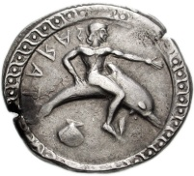](http://upload.wikimedia.org/wikipedia/it/8/8c/Moneta_Taranto.jpg)[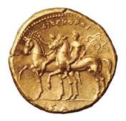](http://www.google.it/url?sa=i&rct=j&q=immagini+di+monete+di+taranto&source=images&cd=&cad=rja&uact=8&ved=0CAcQjRw&url=http://www.bridgepugliausa.it/articolo.asp?id_sez=1&id_cat=49&id_art=3668&lingua=it&ei=79_IVMPKMpLfaqog&bvm=bv.84607526,d.d2s&psig=AFQjCNHyLlX2tyBxsy3delDJ-jy2144ErQ&ust=1422537029503251)STUDIO LEGALE GIGANTE

Avv. Alessandro Gigante

Patrocinante in Cassazione e Magistrature Superiori

TARANTO – NAPOLI – ROMA – MILANO

Contatti: Tel. +39-099-730 22 60 Mob. +39- 392-21 23 409

Sedi: Via Plinio 9 – 74121 - Taranto – Via Cascina Bellaria 19 – 20153 Milano

P.IVA 02393290735

E mail: [avvocatogigante1@gmail.com](mailto:avvocatogigante1@gmail.com) PEC: [gigante.alessandro@oravta.legalmail.it](mailto:gigante.alessandro@oravta.legalmail.it)

**Avv. Enzo Gigante – Avv. Alessandro Gigante – Avv. Claudio Ripa – Avv. Rosa Cacciatore**